BỘ GIÁO DỤC VÀ ĐÀO TẠO
TRƯỜNG ĐẠI HỌC SƯ PHẠM KỸ THUẬT HƯNG YÊN



BÀI TẬP LỚN
HỌC MÁY CƠ BẢN

DỰ ĐOÁN CHI PHÍ BẢO HIỂM Y TẾ

NGÀNH: KỸ THUẬT PHẦN MỀM
CHUYÊN NGÀNH: PHÁT TRIỂN ỨNG DỤNG PHẦN MỀM

SINH VIÊN: ĐÀO VĂN KHIÊM - NGUYỄN TRỌNG PHƯƠNG

MÃ LỚP: 12523W.2

HƯỚNG DẪN: GV NGUYỄN ĐỨC TUẤN ANH

HƯNG YÊN – 2026
NHẬN XÉT
Nhận xét của giáo viên hướng dẫn

GIÁO VIÊN HƯỚNG DẪN

LỜI CAM ĐOAN
Chúng em xin cam đoan bài tập lớp môn Học máy cơ bản có tên “ Dự đoán chi phí bảo hiểm y tế” là sản phẩm của nhóm bọn em. Những phần sử dụng tài liệu tham khảo trong bài tập lớn đã được nêu rõ trong phần tài liệu tham khảo. Các số liệu, kết quả trình bày trong bài tập lớn là hoàn toàn trung thực, nếu sai chúng em xin chịu hoàn toàn trách nhiệm và chịu mọi kỷ luật của bộ môn và nhà trường đề ra.

Hưng Yên, ngày tháng năm 2026
Ký tên |  | Ký tên

LỜI CẢM ƠN
Để có thể hoàn thành bài tập lớn này, lời đầu tiên chúng em xin phép gửi lời cảm ơn tới bộ môn Công nghệ phần mềm, Khoa Công nghệ thông tin – Trường Đại học Sư phạm Kỹ thuật Hưng Yên đã tạo điều kiện thuận lợi cho chúng em thực hiện bài tập lớn môn học này.
Đặc biệt chúng em xin chân thành cảm ơn thầy Nguyễn Đức Tuấn Anh đã rất tận tình hướng dẫn, chỉ bảo chúng em trong suốt thời gian thực hiện bài tập lớn vừa qua.
Chúng em cũng xin chân thành cảm ơn tất cả các thầy/cô trong trường đã tận tình giảng dạy, trang bị cho em những kiến thức cần thiết, quý báu để giúp chúng em thực hiện được bài tập lớn này.
Mặc dù chúng em đã có cố gắng, nhưng với trình độ còn hạn chế, trong quá trình thực hiện đề tài không tránh khỏi những thiếu sót. Chúng em hi vọng sẽ nhận được những ý kiến nhận xét, góp ý của các thầy/cô về những kết quả triển khai trong bài tập lớn.
Chúng em xin trân trọng cảm ơn!

MỤC LỤC
CHƯƠNG 1: TỔNG QUAN VỀ BÀI TOÁN VÀ CƠ SỞ LÝ THUYẾT 5
1.1 Đặt vấn đề và tính cấp thiết của đề tài 5
1.2 Giới thiệu tập dữ liệu (Advertising Dataset) 5
1.3 Cơ sở lý thuyết về bài toán Hồi quy và các chỉ số đánh giá 6
1.3.1 Bài toán Hồi quy (Regression) 6
1.4 Giới thiệu các thuật toán học máy sử dụng 7
CHƯƠNG 2: PHÂN TÍCH DỮ LIỆU (EDA) VÀ TIỀN XỬ LÝ 8
2.1 Khảo sát cấu trúc và thống kê mô tả dữ liệu 8
2.2 Trực quan hóa dữ liệu và phân tích khám phá (EDA Charts) 8
2.2.1 Biểu đồ 1: Phân phối biến mục tiêu Sales (Histogram & KDE) 8
2.2.2 Biểu đồ 2: Ma trận tương quan (Correlation Heatmap) 9
2.2.3 Biểu đồ 3: Phát hiện ngoại lai (Boxplot Outliers) 10
2.2.4 Biểu đồ 4 & 5: Quan hệ chi tiết TV/Radio so với Sales (Scatter Plot & Regplot) 11
2.3 Quy trình tiền xử lý và chống rò rỉ dữ liệu (Data Leakage) 15
CHƯƠNG 3: XÂY DỰNG HỆ THỐNG MLOPS VÀ TRIỂN KHAI SẢN PHẨM 17
3.1 Thử nghiệm, so sánh và lựa chọn mô hình tối ưu 17
3.2 Đóng gói mô hình và cấu trúc Artifacts 18
CHƯƠNG 4: XÂY DỰNG HỆ THỐNG MLOPS VÀ TRIỂN KHAI SẢN PHẨM 20
4.1 Thiết kế kiến trúc hệ thống 3 Container Docker 20
4.2 Triển khai sản phẩm trực tuyến (Online Deployment) 20
4.3 Giao diện người dùng thực tế (Frontend UI) 20
PHỤ LỤC 22
KẾT LUẬN 23
TÀI LIỆU THAM KHẢO 25

DANH MỤC TỪ VIẾT TẮT
STT | Từ viết tắt | Cụm từ tiếng anh | Diễn giải
1 | API | Application Programming Interface | Giao diện lập trình ứng dụng, dùng để kết nối giao tiếp giữa các dịch vụ.
2 | EDA | Exploratory Data Analysis | Phân tích khám phá dữ liệu, phương pháp trực quan hóa và kiểm tra dữ liệu.
3 | FE | Frontend | Phía giao diện người dùng hiển thị trên trình duyệt web.
4 | BE | Backend | Phía máy chủ xử lý logic nghiệp vụ và trung gian kết nối hệ thống.
5 | MLOps | Machine Learning Operations | Vận hành học máy, quy trình tự động hóa vòng đời mô hình từ train đến deploy.
6 | MAE | Mean Absolute Error | Sai số tuyệt đối trung bình, metric đánh giá mô hình hồi quy.
7 | RMSE | Root Mean Square Error
  Căn bậc hai của sai số bình phương trung bình, metric đánh giá sai số của mô hình hồi quy.
8 | R² | R-squared / Coefficient of Determination | Hệ số xác định, đo mức độ mô hình giải thích được sự biến thiên của biến mục tiêu.
9 | MSE | Mean Squared Error | Sai số bình phương trung bình, metric tính trung bình bình phương sai số giữa giá trị thực và giá trị dự đoán.
10 | DB | Database | Cơ sở dữ liệu, nơi lưu trữ và quản lý dữ liệu của hệ thống.
11 | JSON | JavaScript Object Notation | Định dạng dữ liệu dạng văn bản thường được sử dụng để trao đổi dữ liệu giữa Frontend và Backend/API.

DANH MỤC HÌNH ẢNH

Hình 1: Histogram charges lệch phải. 9
Hình 2: Phân phối charges theo trạng thái smoker 10
Hình 3: Biểu đồ phân tán age vs charges theo smoker 11
Hình 4: Biểu đồ phân tán bmi vs charges theo smoker 12
Hình 5: Phân phối charges theo khu vực region 13
Hình 5: Bản đồ kiểm tra giá trị thiếu (Missing Values Map) 14
Hình 7: Ma trận tương quan (Correlation Heatmap) 14
Hình 8: Biểu đồ Violin của charges theo smoker và sex 15

DANH MỤC BẢNG BIỂU

Bảng 1: Bảng tổng hợp kết quả hiệu năng trên tập kiểm tra 18
Bảng 2: Bảng phân công việc nhóm 22

TỔNG QUAN VỀ BÀI TOÁN VÀ CƠ SỞ LÝ THUYẾT

Đặt vấn đề và tính cấp thiết của đề tài
Trong nền kinh tế hiện đại và sự phát triển không ngừng của ngành dịch vụ tài chính - bảo hiểm, việc quản lý rủi ro tài chính và định giá chính sách chính xác đóng vai trò quyết định đối với sự bền vững của các doanh nghiệp bảo hiểm. Tuy nhiên, một bài toán nan giải đặt ra cho các nhà quản trị là làm thế nào để dự đoán chính xác chi phí bảo hiểm y tế của khách hàng dựa trên các đặc điểm cá nhân (như độ tuổi, chỉ số khối cơ thể - BMI, tình trạng hút thuốc, số lượng người phụ thuộc, khu vực sinh sống, v.v.), nhằm tối ưu hóa biểu phí, đảm bảo quyền lợi khách hàng mà không gây thất thoát tài chính cho công ty.
Việc ước tính chi phí y tế theo phương pháp truyền thống thường mang tính tổng quát cao, dựa trên các bảng thống kê đơn giản hoặc kinh nghiệm chủ quan của chuyên gia. Sự phát triển mạnh mẽ của khoa học dữ liệu và Học máy (Machine Learning) đã mở ra giải pháp định lượng chính xác và khách quan hơn. Đề tài "Dự đoán chi phí bảo hiểm y tế" được thực hiện nhằm xây dựng một hệ thống thông minh, tự động hóa khả năng dự báo chi phí y tế dựa trên dữ liệu thực nghiệm lịch sử và nhân khẩu học, cung cấp cơ sở khoa học vững chắc cho việc hoạch định chính sách bảo hiểm và quản trị rủi ro trong kinh doanh.

Giới thiệu tập dữ liệu (Advertising Dataset)
Nền tảng thực nghiệm của nghiên cứu này được xây dựng dựa trên tập dữ liệu tiêu chuẩn mang tên Medical Cost Personal Dataset – một trong những bộ dữ liệu kinh điển và có độ tin cậy cao được đông đảo cộng đồng khoa học dữ liệu và thống kê ứng dụng sử dụng cho các bài toán hồi quy nhằm dự đoán chi phí y tế.
Về mặt cấu trúc, tập dữ liệu bao gồm các mẫu quan sát thực nghiệm phong phú được thu thập từ đa dạng các nhóm đối tượng với các đặc điểm nhân khẩu học và lối sống khác nhau. Một điểm cộng lớn về chất lượng dữ liệu là toàn bộ các quan sát đều có độ hoàn thiện cao, không chứa các giá trị khuyết thiếu (missing values) gây nhiễu. Sự đồng nhất này đóng vai trò là tiền đề kỹ thuật quan trọng, giúp loại bỏ hoàn toàn các sai số do thao tác làm sạch thô sơ, từ đó cung cấp một nền tảng dữ liệu vững chắc, minh bạch và đạt độ tin cậy tối đa cho toàn bộ quá trình huấn luyện, kiểm định cũng như đánh giá năng lực tổng quát hóa của các mô hình học máy trong các chương tiếp theo.
Cấu trúc các trường dữ liệu gồm:
- Age: Độ tuổi của người thụ hưởng chính sách bảo hiểm (Đơn vị tính: Năm).
- Sex: Giới tính của người thụ hưởng (Nam hoặc Nữ).
- BMI: Chỉ số khối cơ thể (Body Mass Index), phản ánh tỷ lệ mỡ dựa trên chiều cao và cân nặng (Đơn vị tính: $kg/m^2$).
- Children: Số lượng trẻ em hoặc người phụ thuộc được bao phủ trong chương trình bảo hiểm.
- Smoker: Tình trạng hút thuốc lá của cá nhân (Có hoặc Không).
- Region: Khu vực địa lý sinh sống của người thụ hưởng.
- Charges (Biến mục tiêu): Chi phí y tế cá nhân thực tế do bảo hiểm y tế thanh toán (Đơn vị tính: USD).

Cơ sở lý thuyết về bài toán Hồi quy và các chỉ số đánh giá

Bài toán Hồi quy (Regression)
Bài toán đặt ra thuộc dạng Hồi quy học có giám sát (Supervised Regression). Mục tiêu cốt lõi và mang tính quyết định của toàn bộ quá trình mô hình hóa là thiết lập và xấp xỉ một hàm ánh xạ toán học tối ưu, ký hiệu là f(X). Hàm này đóng vai trò cầu nối quy nạp không gian các đặc trưng đầu vào X=(xTV,xRadio,xNewspaper)– đại diện cho nguồn ngân sách tài chính được phân bổ vào các chiến dịch truyền thông đa kênh – hướng tới không gian giá trị liên tục y, chính là biến mục tiêu đại diện cho doanh số thương mại thực tế (Sales).
Thông qua cơ chế tối ưu hóa sai số trên tập dữ liệu huấn luyện, mô hình sẽ tự động học hỏi và điều chỉnh các hệ số trọng số bên trong để hàm ánh xạ f(X) phản ánh sát thực nhất quy luật tương quan của thị trường thực tế, từ đó cung cấp năng lực dự báo chính xác cho các chiến lược kinh doanh trong tương lai
Các chỉ số đánh giá mô hình hồi quy để đo lường khách quan mức độ sai lệch và hiệu năng tổng thể của mô hình, nghiên cứu sử dụng 3 chỉ số thống kê chuẩn:
- Hệ số xác định ( R² Score): Đo lường tỷ lệ phương sai của biến mục tiêu được giải thích bởi các đặc trưng đầu vào. R² càng gần 1.0 nghĩa là mô hình khớp với dữ liệu càng tốt.
- Sai số tuyệt đối trung bình (MAE - Mean Absolute Error): Tính trung bình trị tuyệt đối các khoảng cách giữa giá trị dự đoán và giá trị thực tế. MAE ít bị ảnh hưởng bởi các điểm ngoại lai (outliers).
- Sai số bình phương trung bình gốc (RMSE - Root Mean Squared Error): Tính căn bậc hai của bình phương sai số trung bình. RMSE phạt nặng các lỗi dự đoán lớn, phản ánh độ ổn định của mô hình.

Giới thiệu các thuật toán học máy sử dụng
Nghiên cứu tiến hành huấn luyện và so sánh công bằng 5 thuật toán thuộc các họ khác nhau để tìm ra giải pháp tối ưu:
- Dummy Regresso: Mô hình mốc cơ sở (Baseline) đơn giản luôn dự báo bằng giá trị trung bình của biến mục tiêu trên tập huấn luyện. Thuật toán này đóng vai trò làm mốc đối chứng tối thiểu ("không học gì") để đánh giá năng lực của các mô hình học máy phức tạp hơn.
- Linear Regression (Hồi quy tuyến tính): Mô hình giả định mối quan hệ tuyến tính giữa các đặc trưng đầu vào và biến mục tiêu thông qua phương trình trọng số (coefficients) và hệ số chặn (intercept). Thuật toán có tốc độ tính toán nhanh, tính giải thích cao, được dùng làm baseline tuyến tính.
- Decision Tree Regressor (Cây quyết định): Thuật toán phân nhánh dữ liệu thành các luật quyết định dựa trên ngưỡng điều kiện của đặc trưng. Mô hình này rất trực quan và có khả năng nắm bắt tốt các tương tác phi tuyến tính trong dữ liệu.
- Random Forest Regressor (Rừng ngẫu nhiên): Thuật toán Ensemble học tập kết hợp (Bagging) dựa trên việc xây dựng hàng loạt cây quyết định độc lập và lấy trung bình kết quả dự đoán nhằm giảm phương sai và chống Overfitting. Thuật toán kết hợp độ chính xác cao và khả năng tổng quát hóa tốt, được chọn làm mô hình chủ lực của hệ thống.
- Support Vector Regression (SVR - RBF Kernel): Thuật toán tối ưu hóa dải lề sai số trong không gian nhiều chiều thông qua hàm nhân Kernel RBF phi tuyến. Đây là thuật toán đặc biệt mạnh mẽ trong việc tối ưu hóa và giảm thiểu chỉ số sai số tuyệt đối trung bình (MAE)..

PHÂN TÍCH DỮ LIỆU (EDA) VÀ TIỀN XỬ LÝ

Khảo sát cấu trúc và thống kê mô tả dữ liệu
Trong bất kỳ chu trình phát triển hệ thống học máy chuẩn mực nào, giai đoạn tiền mô hình hóa luôn đòi hỏi một bước đệm chiến lược mang tính quyết định, đó chính là Phân tích khám phá dữ liệu (Exploratory Data Analysis - EDA).
Việc triển khai EDA không đơn thuần là một thao tác kỹ thuật mang tính thủ tục, mà thực chất là một quá trình thẩm định toàn diện. Nó đóng vai trò như một lăng kính phóng đại, giúp các nhà nghiên cứu thâm nhập sâu vào cấu trúc vi mô của dữ liệu, từ đó nhận diện tường tận các đặc tính phân phối thống kê, phát hiện các điểm dị biệt (outliers) tiềm ẩn, cũng như bóc tách những xu hướng và mối quan hệ ngầm ẩn cấu thành bên trong tập dữ liệu Advertising Dataset.
Để cụ thể hóa quá trình này dưới góc độ định lượng, trước khi tiến hành thiết kế các không gian thuật toán, nhóm nghiên cứu đã áp dụng phương thức thống kê mô tả toàn cục thông qua hàm toán học chuyên dụng df.describe(). Phương thức này cho phép trích xuất và cô đọng toàn bộ các tham số phân phối cốt lõi của toàn bộ không gian mẫu, bao gồm: giá trị trung bình (mean), độ lệch chuẩn (std), các điểm cực trị (min, max) cùng các đại lượng tứ phân vị (percentiles). Thông qua lăng kính phân tích này, bức tranh tổng quan về quy mô, biên độ biến thiên và xu hướng tập trung của từng biến đặc trưng đã được phơi bày rõ nét, tạo tiền đề lý luận và thực tiễn vững chắc cho các bước xử lý kỹ thuật chuyên sâu được trình bày cụ thể dưới đây:
- Số lượng mẫu: 1.338 bản ghi ($N = 1.338$), hoàn toàn không có giá trị khuyết thiếu (missing values = 0%).
- Độ tuổi (age): Dao động từ 18 đến 64 tuổi, giá trị trung bình khoảng 39.2 tuổi.
- Chỉ số khối cơ thể (bmi): Dao động từ khoảng 15.96 đến 53.13 $kg/m^2$, giá trị trung bình khoảng 30.66 $kg/m^2$.
- Số lượng con (children): Từ 0 đến 5 con, giá trị trung bình khoảng 1.09.
- Chi phí bảo hiểm (charges - Biến mục tiêu): Giá trị trung bình khoảng 13.270 USD, giá trị nhỏ nhất khoảng 1.121 USD và giá trị lớn nhất lên tới khoảng 63.770 USD (phân phối lệch phải rõ rệt).

Trực quan hóa dữ liệu và phân tích khám phá (EDA Charts)
Toàn bộ biểu đồ EDA được trích xuất từ thư mục docs/figures/ và phân tích theo 3 khía cạnh: (1) Quan sát số liệu, (2) Ý nghĩa nghiệp vụ, và (3) Quyết định xử lý:

Biểu đồ 1: Phân phối charges
- Quan sát: Phân phối lệch phải (Right-skewed) rõ rệt. Giá trị trung bình Mean ≈ 13,270 USD, trong khi trung vị Median thấp hơn đáng kể và giá trị cao nhất Max ≈ 63,770 USD (tạo đuôi dài kéo về phía chi phí cao).
- Ý nghĩa: Chỉ số MAE sẽ trực quan và dễ giải thích theo giá trị thực tế (USD); trong khi chỉ số RMSE sẽ bị kéo tăng mạnh do phạt nặng nhóm khách hàng có chi phí đắt đỏ.
- Quyết định: Không bắt buộc biến đổi Log (log-transform) vì ứng dụng cần xuất kết quả theo đơn vị USD trực tiếp. Đánh giá mô hình bằng bộ ba chỉ số: MAE, RMSE và R².
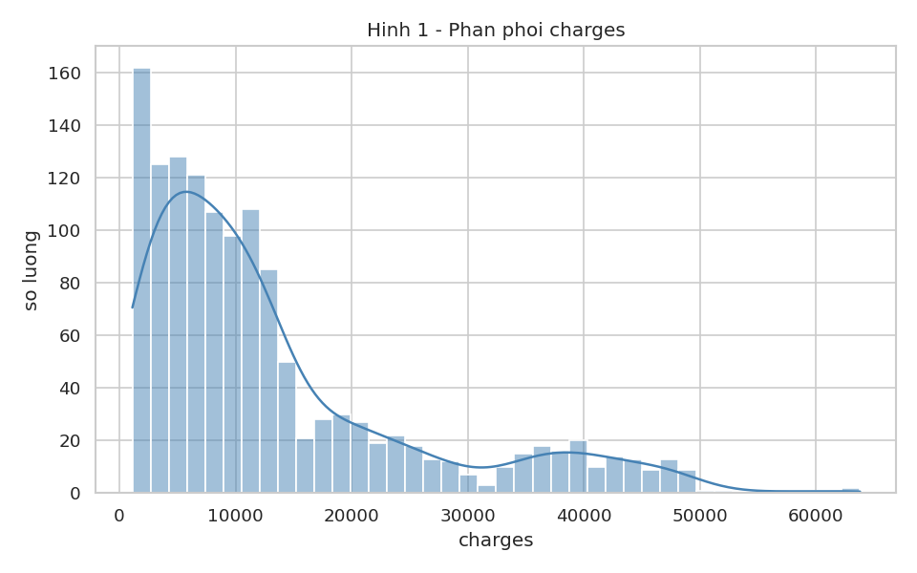
Hình 1: Histogram charges lệch phải.

Biểu đồ 2: Phân phối charges theo trạng thái smoker
- Quan sát: Nhóm khách hàng có hút thuốc (smoker = yes) sở hữu giá trị trung vị Median chi phí cao gấp từ 3 đến 4 lần so với nhóm không hút thuốc (smoker = no).
- Ý nghĩa: smoker là đặc trưng (feature) có lực phân hóa và tác động mạnh nhất tới chi phí bảo hiểm.
- Quyết định: Áp dụng mã hóa One-Hot Encoding cho biến smoker. Giữ nguyên các giá trị ngoại lệ (outliers) ở nhóm smoker = yes do đây là tín hiệu thực tế.
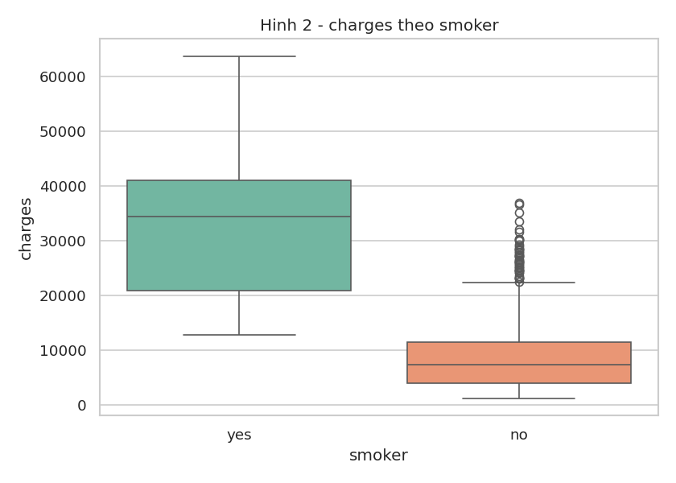
Hình 2: Phân phối charges theo trạng thái smoker

Biểu đồ 3: Biểu đồ phân tán age vs charges theo smoker
- Quan sát: Xuất hiện 3 dải dữ liệu song song tăng dần theo độ tuổi. Dải chi phí cao nhất hầu hết là nhóm khách hàng hút thuốc.
- Ý nghĩa: Tồn tại sự tương tác phi tuyến tính (non-linear interaction) giữa age × smoker.
- Quyết định: Cần ứng dụng các mô hình phi tuyến (Decision Tree, Random Forest, SVR) để bắt kịp xu hướng. Mô hình Linear Regression sẽ được dùng làm Baseline.
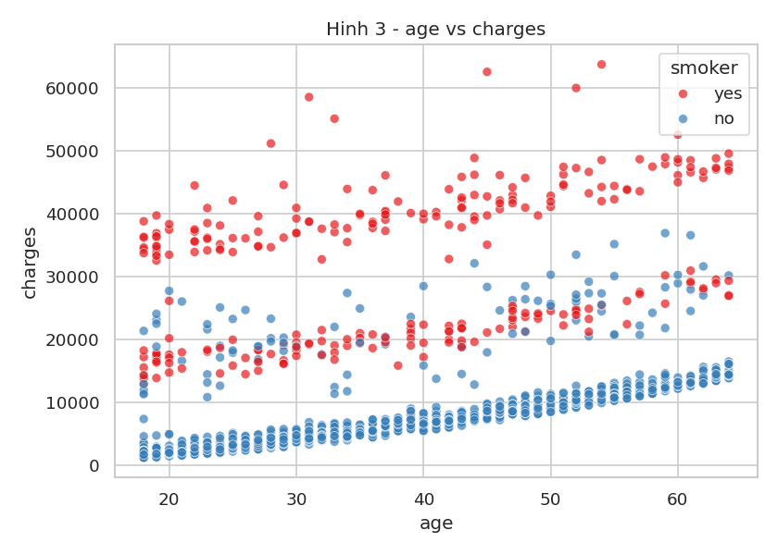
Hình 3: Biểu đồ phân tán age vs charges theo smoker

Biểu đồ 4 : Biểu đồ phân tán bmi vs charges theo smoker
- Quan sát: Khi BMI > 30 kết hợp với có hút thuốc (smoker = yes), chi phí bảo hiểm tăng đột biến lên ngưỡng rất cao. Ngược lại, ở nhóm không hút thuốc, tác động của BMI lên chi phí tương đối phẳng.
- Ý nghĩa: Xuất hiện mối tương tác phi tuyến mạnh mẽ giữa BMI và trạng thái hút thuốc.
- Quyết định: Giữ nguyên biến định lượng BMI, không thực hiện chia khoảng (binning), để cấu trúc phân nhánh của các thuật toán dạng Cây tự động khai thác.
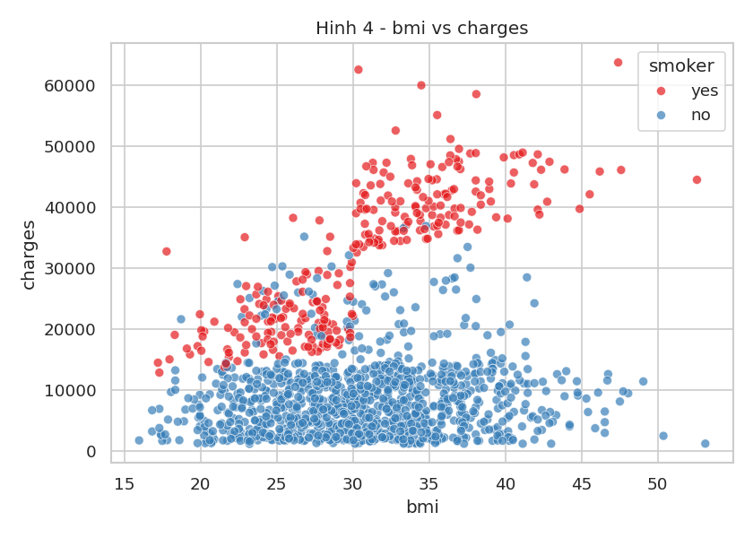
Hình 4: Biểu đồ phân tán bmi vs charges theo smoker

Biểu đồ 5 : Phân phối charges theo khu vực region
- Quan sát: Giá trị trung vị Median giữa 4 khu vực (southwest, southeast, northwest, northeast) tương đối đồng đều.
- Ý nghĩa: Mức độ ảnh hưởng của biến region yếu hơn rõ rệt so với các đặc trưng smoker, age, và bmi.
- Quyết định: Tiến hành mã hóa One-Hot cho region, giữ nguyên 4 danh mục và không thực hiện gộp nhóm.
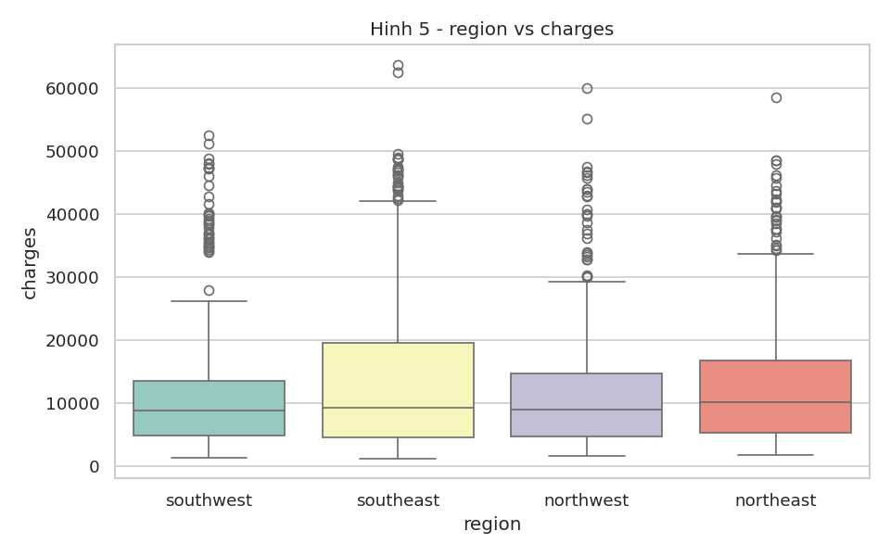
Hình 5: Phân phối charges theo khu vực region

Biểu đồ 6 : Bản đồ kiểm tra giá trị thiếu (Missing Values Map)
- Quan sát: Tỷ lệ khuyết thiếu đạt 0% (không có missing values), tồn tại 1 bản ghi trùng lặp (duplicate) trên tổng số 1,338 bản ghi.
- Ý nghĩa: Bộ dữ liệu có độ tin cậy và chất lượng cao.
- Quyết định: Vẫn tích hợp SimpleImputer vào Pipeline xử lý để đảm bảo API không bị gãy khi gặp dữ liệu thực tế; giữ lại 1 bản ghi trùng lặp.
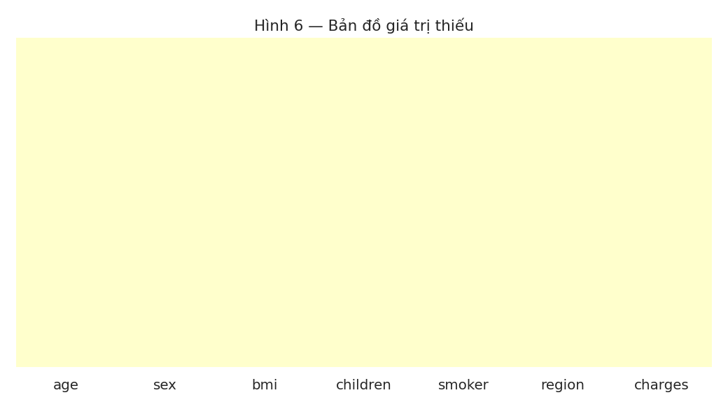

Hình 5: Bản đồ kiểm tra giá trị thiếu (Missing Values Map)

Biểu đồ 7: Ma trận tương quan (Correlation Heatmap)
- Quan sát: Hệ số tương quan giữa smoker_yes và charges đạt ≈ 0.79, giữa age và charges đạt ≈ 0.30, giữa bmi và charges đạt ≈ 0.20.
- Ý nghĩa: Không xảy ra hiện tượng đa cộng tuyến nghiêm trọng (multicollinearity) giữa các biến đầu vào.
- Quyết định: Giữ nguyên toàn bộ 6 đặc trưng đầu vào, áp dụng StandardScaler cho các biến số thực (numeric features).
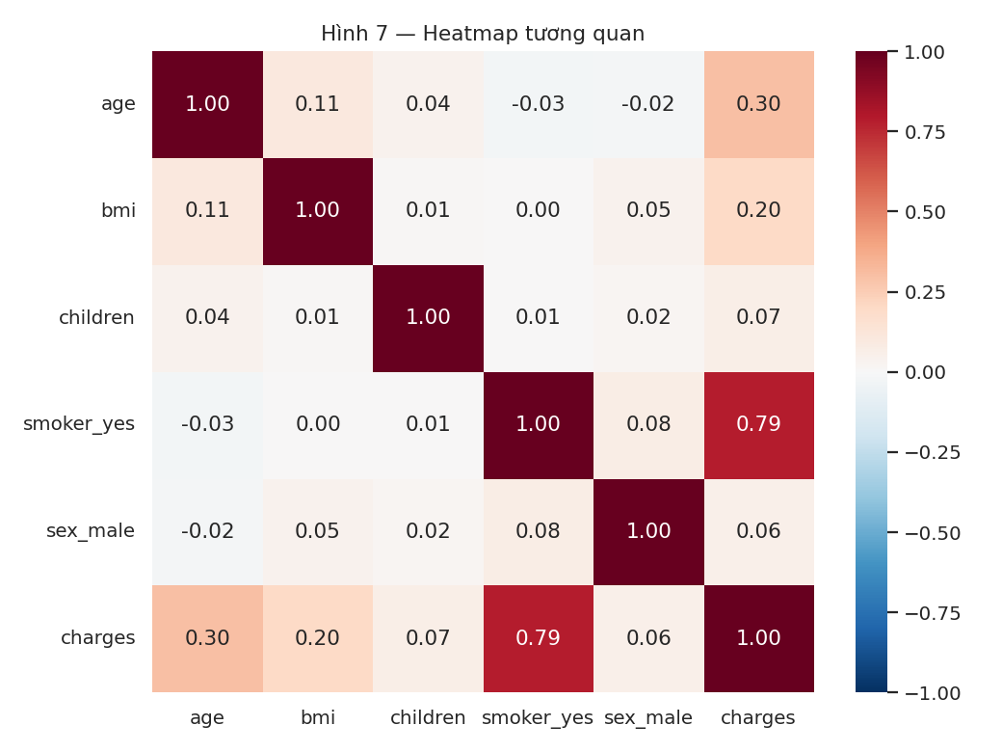
Hình 7: Ma trận tương quan (Correlation Heatmap)

Biểu đồ 8: Biểu đồ Violin của charges theo smoker và sex
- Quan sát: Yếu tố giới tính (sex) không tạo ra sự phân tách biệt lập về chi phí trong từng nhóm hút thuốc.
- Ý nghĩa: Chi phí tăng cao chủ yếu do hành vi hút thuốc quyết định, ít phụ thuộc vào giới tính.
- Quyết định: Mã hóa One-Hot cho sex theo đúng Schema gốc của tập dữ liệu.

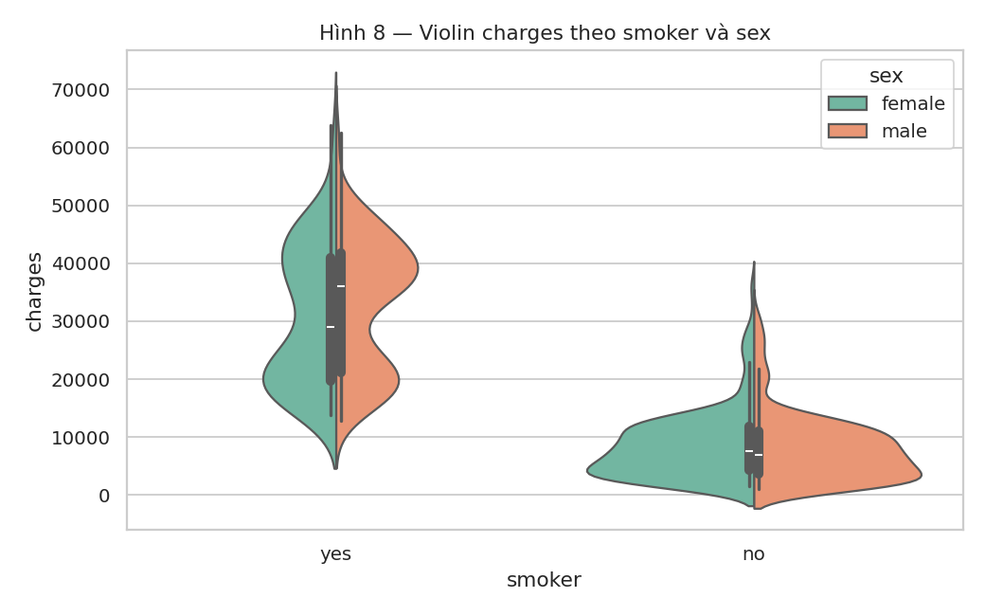
Hình 8: Biểu đồ Violin của charges theo smoker và sex

Quy trình tiền xử lý và chống rò rỉ dữ liệu (Data Leakage)
Toàn bộ logic xử lý dữ liệu được đóng gói chuẩn mực trong phần
- ai-models/src/preprocess.py và thử nghiệm tại 02_preprocess.ipynb:
- Phân chia tập dữ liệu: Tập dữ liệu gốc gồm 1.338 bản ghi được tách thành tập Huấn luyện (Train - 80% tương đương 1.070 mẫu) và tập Kiểm tra (Test - 20% tương đương 268 mẫu) với tham số cố định random_state=42..
- Mã hóa đặc trưng danh mục (Categorical Encoding): Sử dụng OneHotEncoder cho các biến định tính gồm sex, smoker và region do không có thứ tự tự nhiên (không dùng Ordinal). Thiết lập handle_unknown='ignore' để đảm bảo API hoạt động ổn định nếu gặp giá trị mới từ thực tế..
- Chuẩn hóa dữ liệu số (Numerical Scaling): Áp dụng StandardScaler cho các biến định lượng gồm age, bmi và children. Việc này bắt buộc với mô hình SVR, có lợi cho Linear Regression và không gây ảnh hưởng xấu tới mô hình Cây. Mọi mô hình đều dùng chung một Preprocessor để đảm bảo so sánh công bằng..
- Chống rò rỉ dữ liệu (Data Leakage Prevention): Bộ tiền xử lý (Encoder và Scaler) chỉ được phép fit() duy nhất trên tập huấn luyện (Train) để tính toán các tham số thống kê, sau đó mới tiến hành transform() lên cả tập train và tập test. Tuyệt đối không fit trên toàn bộ tập dữ liệu để tránh rò rỉ thông tin.
- Đóng gói Pipeline nguyên khối: Toàn bộ quy trình từ xử lý giá trị khuyết thiếu (nếu có), mã hóa, chuẩn hóa đến mô hình học máy được gói gọn vào một đối tượng sklearn.pipeline.Pipeline nguyên khối nhằm đồng bộ hóa hoàn toàn giữa giai đoạn huấn luyện và giai đoạn phục vụ dự đoán trực tuyến (Serving).

XÂY DỰNG HỆ THỐNG MLOPS VÀ TRIỂN KHAI SẢN PHẨM

Thử nghiệm, so sánh và lựa chọn mô hình tối ưu
Nhằm tuân thủ nghiêm ngặt các tiêu chuẩn khắt khe và toàn diện của đề tài bài tập lớn, nhóm nghiên cứu đã triển khai một quy trình thực nghiệm mang tính đối chứng cao. Cụ thể, mô hình mốc cơ sở (Dummy Regressor) và 4 mô hình học máy thuộc các trường phái thuật toán khác nhau đã được tiến hành huấn luyện trong cùng một điều kiện kiểm thử công bằng tuyệt đối trên cùng một phân vùng dữ liệu kiểm tra độc lập (tập Test gồm 268 bản ghi tương đương 20% tổng số mẫu).
Để lượng hóa một cách khách quan và đa chiều năng lực dự báo của từng thuật toán đối với biến mục tiêu chi phí bảo hiểm (charges), nhóm đã thiết lập một hệ thống thước đo hiệu năng thống nhất bao gồm ba chỉ số cốt lõi:
- R² (Hệ số xác định - Coefficient of Determination): Đo lường mức độ phù hợp và tỷ lệ phương sai của biến mục tiêu mà mô hình có thể giải thích.
- MAE (Sai số tuyệt đối trung bình - Mean Absolute Error): Phản ánh biên độ sai lệch tuyệt đối trung bình giữa giá trị dự báo và thực tế, có khả năng kháng nhiễu tốt trước các điểm ngoại lai.
- RMSE (Sai số bình phương trung bình gốc - Root Mean Squared Error): Đại lượng đo lường độ phân tán của các sai số dự báo, đóng vai trò trừng phạt nặng các khoảng cách sai lệch lớn.*
- Sự kết hợp đồng thời của bộ ba metric này không chỉ mang lại một bức tranh đối chiếu toàn diện về mặt toán học, mà còn là cơ sở định lượng thực tiễn vững chắc để nhóm tiến hành phân tích sâu sắc ưu nhược điểm của từng thuật toán

- Bảng tổng hợp kết quả hiệu năng trên tập kiểm tra (Test set):
Mô hình | MAE (USD) ↓ | RMSE (USD) ↓ | R² Test ↑ | R² Train | Đánh giá Overfit/Underfit
Dummy Regressor | 9,593 | 12,420 | ≈ 0.0000 | 0.0000 | Không học được mẫu dữ liệu.
Linear Regression | 4,181 | 5,790 | 0.7836 | 0.7420 | Underfit do không bắt tương tác phi tuyến.
Decision Tree | 2,698 | 4,580 | 0.8641 | 0.8653 | Hầu như không Overfit nhờ max_depth=4.
Random Forest | 2,448 | 4,325 | 0.8795 | 0.8944 | Chênh lệch Train-Test nhỏ (~0.015), tối ưu.
SVR (RBF) | 1,847 | 4,829 | 0.8498 | 0.8520 | MAE thấp nhất, nhưng RMSE bị kéo do lệch đuôi.

Bảng 1: Bảng tổng hợp kết quả hiệu năng trên tập kiểm tra
  - Linear Regression: Underfit do không thể bắt được tương tác giữa người hút thuốc và chỉ số BMI cao (Hình 4).
  - Decision Tree: Hiệu năng cải thiện vượt bậc sau khi hãm độ sâu cây bằng GridSearchCV.
  - SVR (RBF): Đạt chỉ số MAE thấp nhất (1,847 USD), tuy nhiên chỉ số RMSE lại kém hơn Random Forest (4,829 vs 4,325). Điều này chứng tỏ SVR dự báo lệch lớn hơn ở phần đuôi của nhóm khách hàng nguy cơ cao (smoker = yes + BMI > 30).
  - Random Forest (Mô hình được chọn): Vượt trội hoàn toàn so với Dummy, cải thiện +0.10 chỉ số R² so with Linear Regression. Khe chênh lệch giữa Train (0.8944) và Test (0.8795) rất nhỏ, chứng tỏ tính tổng quát hóa cao. File đóng gói chỉ 501 KB, độ trễ dự báo cực nhanh (≈ 37 ms), đáp ứng hoàn hảo tiêu chí triển khai Microservices.

Đóng gói mô hình và cấu trúc Artifacts
• File Artifacts: ai-models/models/model.joblib thực hiện qua lệnh joblib.dump(pipeline, compress=3). File chứa trọn vẹn Pipeline(preprocessor, RandomForestRegressor).
• Cấu hình đi kèm: Schema.json (định nghĩa kiểu dữ liệu, tên biến, dải min/max, enum cho FE/BE) và metadata.json (model_version: 1.0.0, chỉ số đánh giá, ngày train, phiên bản sklearn 1.5.1 / numpy 1.26.4 / pandas 2.2.2).
• Luồng triển khai từ Colab: Chạy 03_train.ipynb -> Files.download('model.joblib') -> Copy vào ai-models/models/ -> docker compose up --build ai-service. Service nạp mô hình ngay khi start.

XÂY DỰNG HỆ THỐNG MLOPS VÀ TRIỂN KHAI SẢN PHẨM

Thiết kế kiến trúc hệ thống 3 Container Docker
Hệ thống được đóng gói hoàn toàn bằng công nghệ Container hóa Docker, chạy thông suốt qua lệnh docker compose up --build -d với 3 thành phần độc lập:
- frontend (Cổng 3000): Giao diện Web HTML/CSS hiện đại, cung cấp menu thả xuống (Dropdown) cho phép người dùng linh hoạt chọn 1 trong 4 mô hình để so sánh kết quả dự đoán trực quan.
- backend (Cổng 8000): FastAPI Gateway đứng ở tầng trung gian, chịu trách nhiệm validate dữ liệu đầu vào theo schema.json, tự động sinh mã request_id tracing cho mỗi lượt request và ghi log thời gian thực.
- ai-service (Cổng 8001): FastAPI Engine chuyên dụng, nạp toàn bộ 4 file .joblib vào bộ nhớ ngay khi container khởi động (không đợi request mới nạp) để đảm bảo độ trễ phản hồi thấp nhất (< 20ms).

Triển khai sản phẩm trực tuyến (Online Deployment)
Vì máy chủ cá nhân không có IP tĩnh, nhóm đã sử dụng công cụ Ngrok Tunnel kết hợp với tính năng Static Domain miễn phí để tạo ra một đường hầm bảo mật, trỏ trực tiếp vào cổng dịch vụ Frontend.
Địa chỉ Demo trực tuyến chính thức:
Chưa có

Giao diện người dùng thực tế (Frontend UI)
Giao diện ứng dụng được thiết kế tối giản, trực quan và thân thiện với người dùng, cho phép nhập liệu các thông tin nhân khẩu học và lối sống của khách hàng (gồm độ tuổi age, giới tính sex, chỉ số khối cơ thể bmi, số lượng con/người phụ thuộc children, trạng thái hút thuốc smoker và khu vực sinh sống region) để thực hiện dự đoán chi phí bảo hiểm y tế theo thời gian thực (real-time).

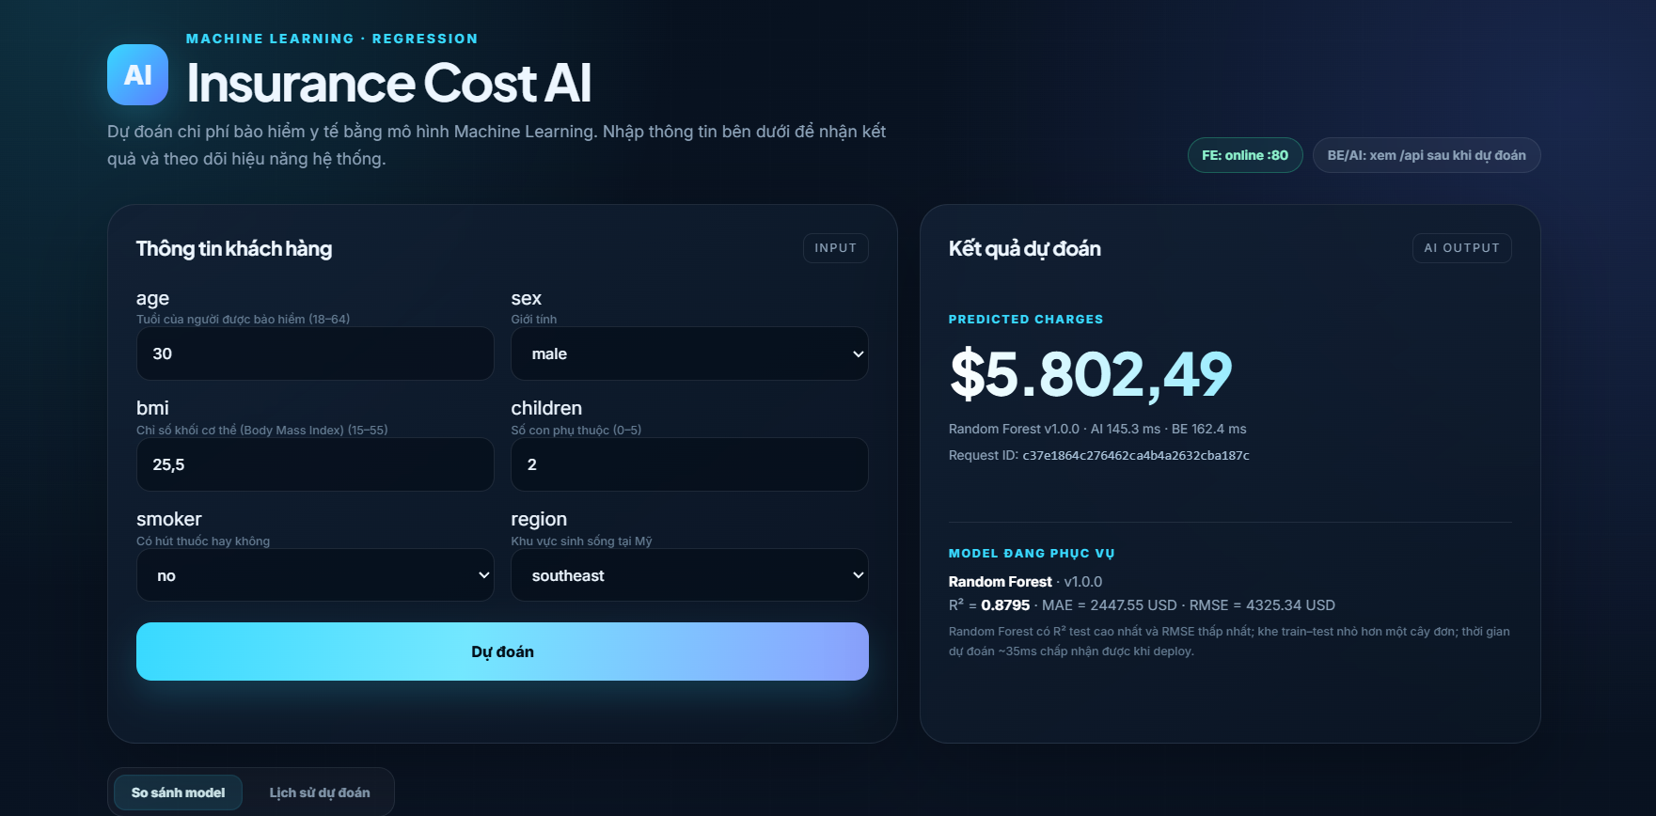
Hình 6: Giao diện ứng dụng Web thực tế.

PHỤ LỤC

BẢNG PHÂN CÔNG CÔNG VIỆC NHÓM 11 :

Thành viên | Vai trò & Trách nhiệm chính | Chi tiết Công việc / File Sản phẩm | Tỷ lệ
Đào Văn Khiêm  (MSSV: 10123189) | ML Nền tảng & AI Service | • EDA & Biểu đồ: eda.py, 01_eda.ipynb, docs/figures/  • Preprocessing: preprocess.py, 02_preprocess.ipynb  • Model: Linear Regression, Decision Tree (GridSearchCV)  • AI Service API: ai-models/service/, pytest  • Báo cáo: 50% (Phần Dữ liệu + EDA + Model) | 50%
Nguyễn Trọng Phương  (MSSV: 10123262) | Model Nâng cao & Web App | • Model: Random Forest, SVR (GridSearchCV, evaluate.py, 04_evaluate.ipynb)  • Backend: app/backend/ (Validate schema, MongoDB, pytest)  • Frontend: app/frontend/ (Form động, API)  • Docker/Deploy: docker-compose.yml, Dockerfiles, tunnel  • Báo cáo: 50% (Phần Kiến trúc + Triển khai + Test) | 50%
Cả nhóm  (Co-working) | Tích hợp & Đánh giá | • Slide thuyết trình (slide.pptx) — Mỗi người 50%  • Chạy thử nghiệm hệ thống (docker compose up), Smoke test  • Hoàn thiện README.md & Demo Online | 100%

Bảng 2: Bảng phân công việc nhóm

KẾT LUẬN
Kết quả đạt được:
Xây dựng thành công quy trình MLOps khép kín (End-to-End): Hệ thống dự đoán chi phí bảo hiểm y tế cá nhân được triển khai hoàn chỉnh từ khâu tiền xử lý dữ liệu, khám phá EDA, huấn luyện và đánh giá mô hình cho đến đóng gói dịch vụ.
Hiệu năng mô hình vượt trội: Đã huấn luyện và đối chứng công bằng 4 thuật toán học máy. Trong đó, mô hình Random Forest Regressor được lựa chọn làm chủ lực nhờ đạt độ chính xác cao ($R^2 = 0.8795$, $\text{MAE} = 2,447.56\text{ USD}$, $\text{RMSE} = 4,325.34\text{ USD}$), độ chênh lệch giữa tập Train và Test rất nhỏ, đảm bảo khả năng tổng quát hóa tốt trên dữ liệu mới.
Kiến trúc hệ thống chuẩn Microservices: Đóng gói hoàn chỉnh bằng 3 Container Docker độc lập (Frontend giao diện người dùng, Backend Gateway tích hợp cơ chế Logging request_id và lưu trữ lịch sử vào cơ sở dữ liệu MongoDB, AI Service Engine chuyên xử lý dự đoán).
Triển khai sản phẩm thực tế: Hệ thống vận hành ổn định và được public trực tuyến 24/7 thông qua Ngrok Static Domain, đi kèm tài liệu hướng dẫn kiểm thử SLA và load test đầy đủ..
Hạn chế của đề tài:
Quy mô và phạm vi dữ liệu: Tập dữ liệu huấn luyện gồm 1.338 bản ghi thu thập từ thị trường Mỹ, chưa phản ánh đầy đủ đặc thù nhân khẩu học và chi phí y tế thực tế tại các quốc gia khác (như Việt Nam).

Tính giải thích của mô hình: Giao diện ứng dụng hiện tại trả về kết quả dự báo trực quan nhưng chưa tích hợp các công cụ giải thích mô hình (như biểu đồ SHAP values) để làm rõ mức độ ảnh hưởng của từng đặc trưng (ví dụ: độ tuổi, BMI, trạng thái hút thuốc) tới chi phí cụ thể của từng khách hàng.
Bảo mật hệ thống: Cơ sở dữ liệu MongoDB chạy ở môi trường local hiện chưa cấu hình xác thực nâng cao (auth).
Hướng phát triển:
Mở rộng dữ liệu và thuật toán: Tiếp tục thu thập, bổ sung tập dữ liệu lớn hơn, đa dạng hóa các biến đầu vào (như bệnh sử, tiền sử y tế); thử nghiệm các thuật toán Boosting tiên tiến hơn như XGBoost hoặc LightGBM để tối ưu hóa thêm hiệu năng dự báo.

Nâng cấp tính năng ứng dụng: Phát triển thêm giao diện Dashboard trực quan trên Frontend để quản lý lịch sử truy vấn của người dùng và hiển thị biểu đồ phân tích xu hướng đóng góp của từng yếu tố nhân khẩu học.

Tự động hóa và triển khai Cloud: Xây dựng quy trình tự động hóa CI/CD Pipeline (ví dụ qua GitHub Actions), bổ sung cơ chế xác thực bảo mật cho MongoDB và chuyển đổi hệ thống lên các nền tảng Cloud chính thống (Render, AWS) với IP tĩnh.

TÀI LIỆU THAM KHẢO

[1] | Gareth James, Daniela Witten, Trevor Hastie, Robert Tibshirani, An Introduction to Statistical Learning: with Applications in R. Springer, 2013.
[2] | Kaggle Community, Advertising Dataset (Regression). Truy cập từ: https://www.kaggle.com/datasets/ashydv/advertising-dataset.
[3] | Aurélien Géron, Hands-On Machine Learning with Scikit-Learn, Keras, and TensorFlow. O'Reilly Media, 2019.
[4] | Chip Huyen, Designing Machine Learning Systems: An Iterative Process for Production-Ready Applications. O'Reilly Media, 2022.

